**PWR - Trabalho Prático 02**

|  |  |  |  |
| --- | --- | --- | --- |
| Matrícula | Nome | Turma | Assinatura |
| **G7661F0** | **Guilherme dos Santos Salustiano** | **CC1P12** | **Guilherme dos S. S.** |
|  |  |  |  |

|  |
| --- |
| **Este trabalho precisa ser feito na aula e deverá ser entregue quando os alunos saírem da sala.**  **Só podem participar do trabalho alunos que estiverem presentes na aula.**  **Pode ser elaborado em dupla ou individualmente. Não se esqueça de colocar no início da página o nome dos integrantes do elaboraram a página.**  **Em cada CF (Código Fonte) deve constar o Nomes(s), RA e Turma dos desenvolvedores**  **Gerar um arquivo no word (.docx) onde dever constar**   1. **Listagem dos CF** 2. **Print do resultado final** |

**Parte I (Questões):**

1. **O que são metadados e de que forma podemos expressá-los por meio de HTML?**

**R:** Metadados são dados que descrevem outros dados: informações que ficam no cabeçalho da página (<head>). Algumas das funções dos metadados são localizar e descrever informações importante sobre a página, inserir palavras-chave, otimizar o funcionamento da página, entre outros.

No HTML, os metadados são expressados por meio das meta tags, como por exemplo:

<meta charset="utf-8"/>

1. **Qual é a diferença entre as tags <body> e <head> no contexto de um documento HTML?**

**R:** A tag <body> é onde ficam os elementos que moldarão a interface do site. Já a tag <head> armazena os metadados e informações que não estarão visíveis na página.

1. ~~Por que a expressão “Eu vou viajar de avião” é exibida pelo navegador como “Eu vou viajar de avião”?~~

**Parte II (Prática):**

De acordo com o estudado com o Editor VS Code, elabore uma página formatada como o texto da listagem Crie uma pasta com o nome de Aula02-TP02-PWR e crie um site nesta pasta. Nomeie como **TP02PWR.html**

* + formatação,
  + títulos e subtítulos,
  + parágrafos,
  + blockquote,
  + imagens e ✓ links.
  + Listas
  + etc

**Especialista em tecnologia prevê as mudanças que o mundo sofrerá**

**até 2099**



Por

[Letíci](https://awebic.com/author/leticia/)

[a](https://awebic.com/author/leticia/)

[Flore](https://awebic.com/author/leticia/)

[s](https://awebic.com/author/leticia/)

Atualizado

em

5

de

Fevereiro

de

2018

[**S**](https://awebic.com/ciencia-e-tecnologia/ray-kurzweil-previsoes/#respond)

[**COMENTÁRIO**](https://awebic.com/ciencia-e-tecnologia/ray-kurzweil-previsoes/#respond)

Não é difícil imaginar como a t

ecnologia pode transformar o mundo em que vivemos hoje.

Existem inúmeros filmes, séries, livros e previsões realistas sobre o que nos espera no futuro.

O inventor e futurologista

**Ray**

**Kurzweil**

tem feito

**previsões**

**científicas**

**bastante**

**assertivas**

a

respeito d

isso desde 1990.

Por ser um dos funcionários do Google encarregado de novos projetos que envolvem o aprendizado

de máquinas e processamento de dados, o caminho da tecnologia torna

-

se

**muito**

**mais**

**evidente**

**diante**

**de**

**seus**

**olhos**

.

Ele previu a dissolução da Uniã

o Soviética, a interface de assistentes digitais dos sistemas

operacionais de celulares (como a Siri, por exemplo), bem como sistemas de realidade virtual

aumentada.

Das 147 previsões feitas em livros publicados nos anos de 1990, 1999 e 2005, 115

**concretiz**

**aram**

**-**

**se**

**exatamente**

**da**

**maneira**

**como**

**ele**

**descreveu**

.

Agora, ele faz novos palpites assertivos sobre o que nos espera na Era Digital desde 2019 até 2099.

Algumas coisas parecem óbvias; outras, assustadoras. Bora conferir?

***2019***

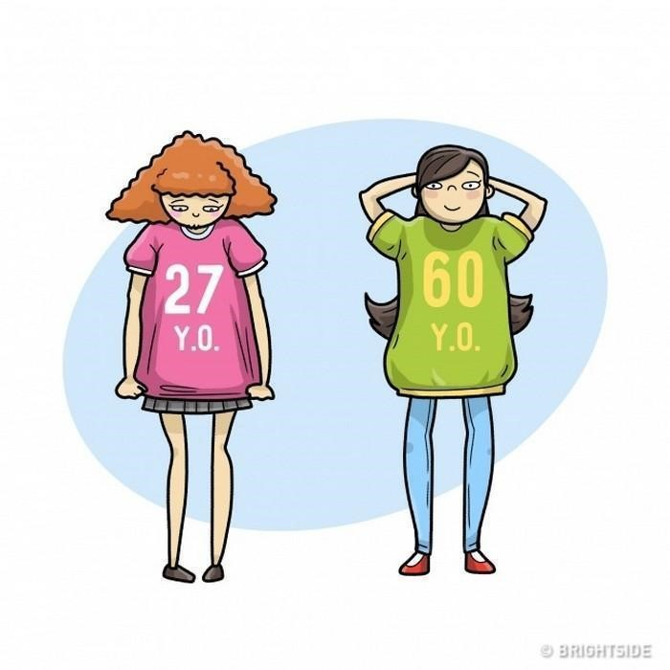

–

A humanidade vai superar as doenças que matam 95% das pessoas em países civilizados;

–

O processo de envelhecimento será abrandado ou até mesmo revert

ido.

***2020***

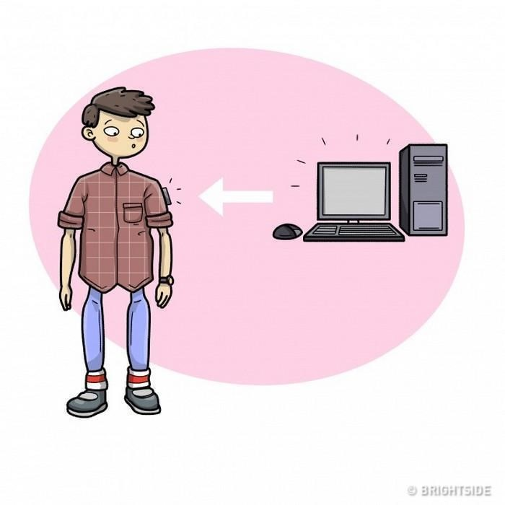

–

Os computadores vão diminuir ainda mais e seu formato será bem diferente

–

alguns serão parte

das nossas pr

óprias roupas, por exemplo;

–

Um governo do “Novo Mundo” aparecerá para representar toda a humanidade;

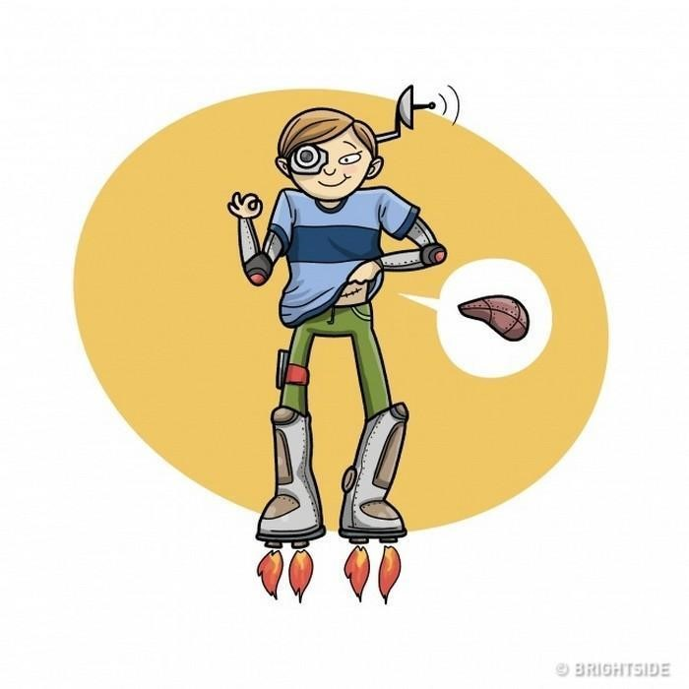

–

A partir de 20

20

, novos “corpos humanos 2.0” começarão a aparecer, baseados em

nanotecnologias;

–

As campanhas publicitárias serão transmitidas individualmente a cada pessoa através de canais de

áudio.

***2025***

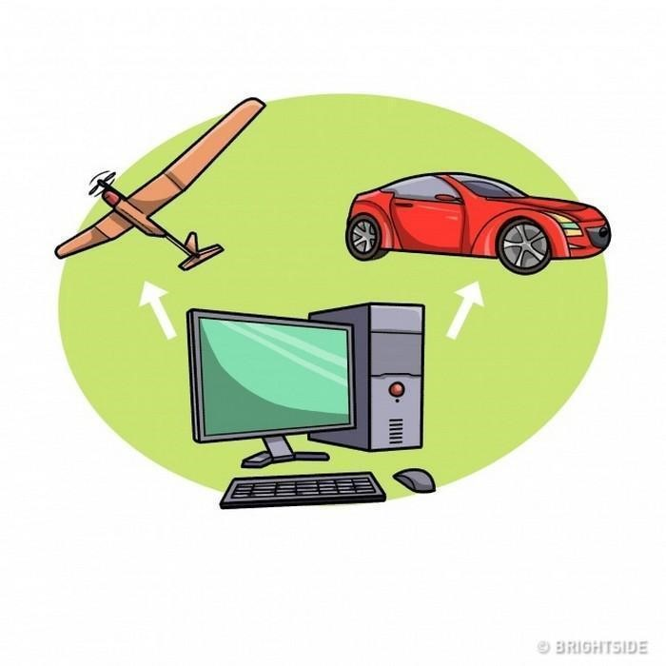

–

Veículos e carros voadores serão 100% controlados por meio de computadores, sem a necessidade

de motorista ou de uma tripulação;

–

Será o ano da estreia da nanotecnologia ambiciosa

que nos ajudará a entender como funciona o

cérebro humano.

***2027***

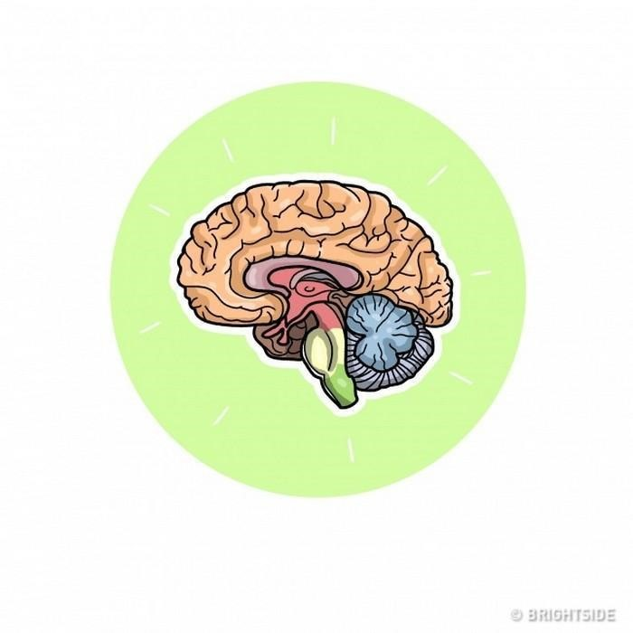

–

A modelagem computadorizada e precisa de partes do c

érebro humano será possível;

–

No final dos anos 2020, a inteligência artificial será comparável ao cérebro humano por sua

capacidade e complexidade.

***2029***

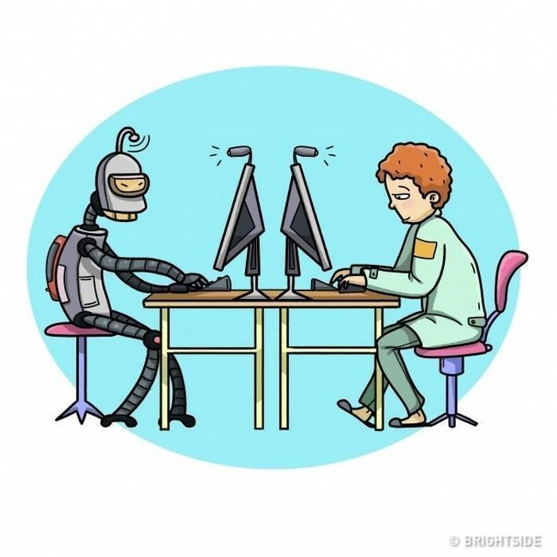

–

A inteligência artificial será capaz de passar pelo

[**test**](https://pt.wikipedia.org/wiki/Teste_de_Turing)

[**e**](https://pt.wikipedia.org/wiki/Teste_de_Turing)

[**d**](https://pt.wikipedia.org/wiki/Teste_de_Turing)

[**e**](https://pt.wikipedia.org/wiki/Teste_de_Turing)

[**Turin**](https://pt.wikipedia.org/wiki/Teste_de_Turing)

[**g**](https://pt.wikipedia.org/wiki/Teste_de_Turing)

que avalia a capacidade de uma

(

máquina “pensar”), o que provará sua capacid

ade de pensar como um ser humano;

–

A realidade virtual alcançará uma definição tão alta que será difícil distingui

-

la da realidade física;

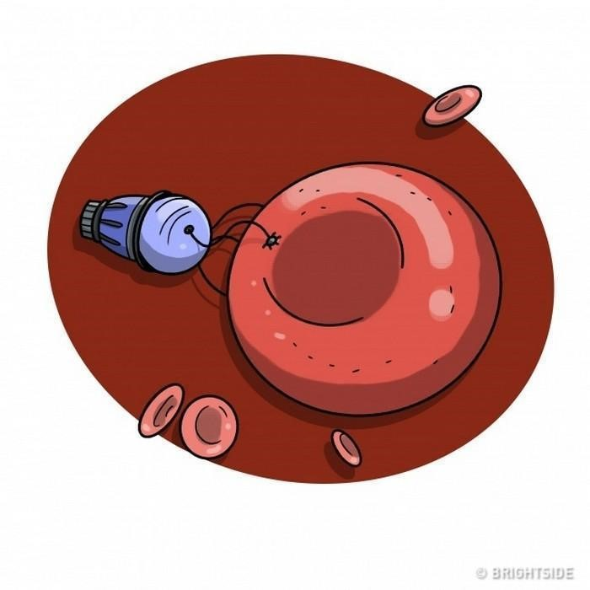

–

Nanomáquinas serão amplamente utilizadas na Medicina;

–

A produção das nanotecnologias se tornará tão frequente que mudará radicalmente a economia

mundial;

–

Nanorobôs serão capazes de penetrar as células para alimentá

-

las e evitar d

esperdícios, de modo

que o processo tradicional de alimentação se tornará desnecessário.

***Década***

***de***

***2030***



–

O upload de m

entes será possível;

–

As pessoas poderão viver na internet, projetando seus corpos em realidade física e virtual;

–

O equipamento de realidade virtual desaparecerá. Nanomáquinas serão implantadas dentro do

cérebro, interagindo diretamente com suas células

;

–

As nanomáquinas em um cérebro humano ajudarão a aumentar as capacidades cognitivas e

sensoriais, incluindo a memória.

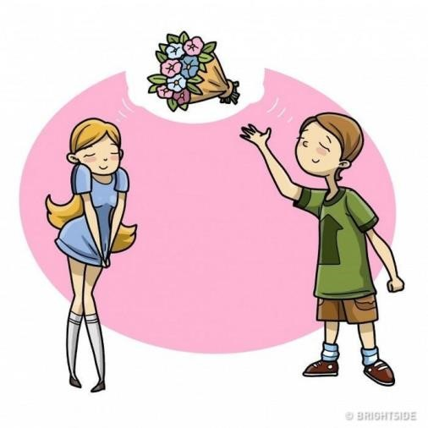

–

As pessoas serão capazes de conectarem

-

se telepaticamente entre si através de redes sem fio;

–

Será possível mudar personalidades e lembranças humanas;

–

Aparecerão “Corpos humanos 3.0”, e eles não terão uma forma de corpo específica;

–

Os seres human

os serão capazes de mudar o mundo externo quando e como quiserem.

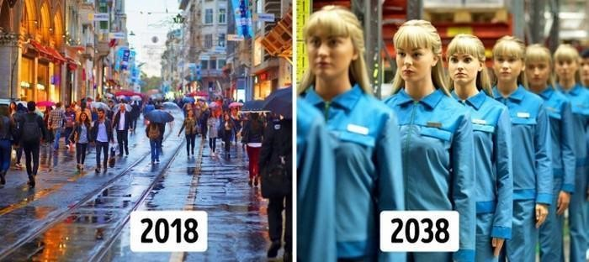

***2040***

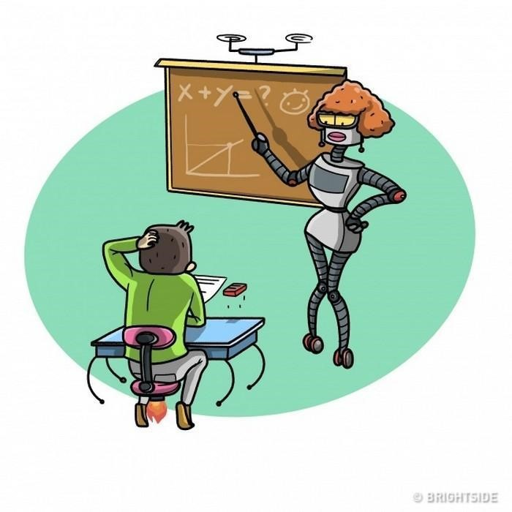

–

A inteligência não

-

biológica vai superar em bilhões de vezes as capacidades de uma bio

-

inteligência;

–

As pessoas passarão a maior parte do tempo na realidade virt

ual

–

a Matrix é um exemplo de um

mundo virtual;

–

Nano robôs serão amplamente utilizados para criar qualquer tipo de forma e superfície.

***2045***

–

Pessoas “atualizadas” e “carregadas” se tornarão uma coisa normal;

–

Um computador um bilhão de vezes mais inte

ligente que todos os seres humanos juntos poderá ser

comprado por US$ 1.000;

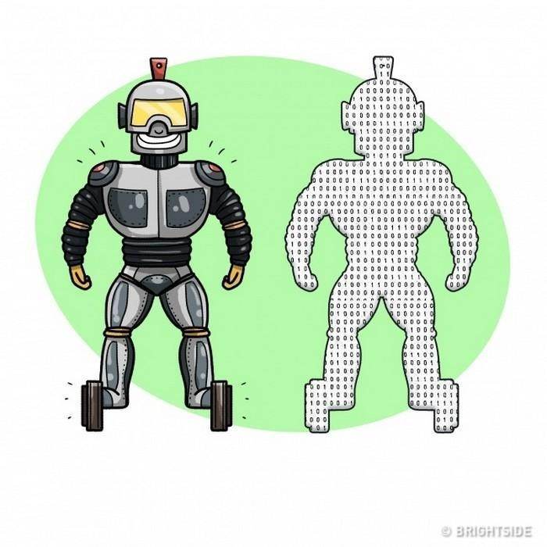

–

A singularidade tecnológica chegará: a

inteligência artificial vai superar a dos humanos e se tornará

a forma de vida mais inteligente na Terra e isso mudará a história da humanidade para sempre;

–

A extinção da humanidade dificilmente será possível, pois não haverá muita diferença entre

humano

s e máquinas.

***De***

***2045***

***a***

***2099***

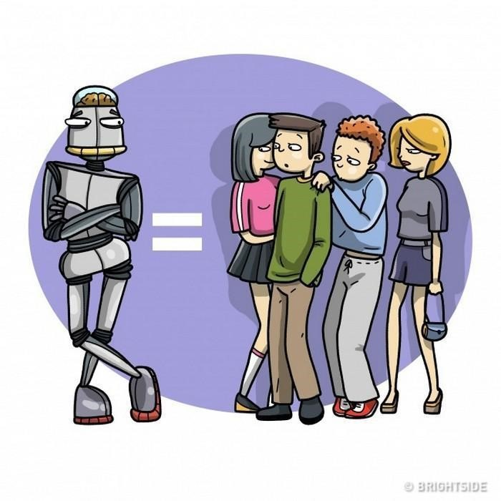

–

A Terra se transformará em um gigantesco computador;

–

As pessoas que querem manter seu

s corpos naturais viverão em zonas especiais de reserva;

–

A humanidade não será mais limitada pela velocidade da luz;

|  |
| --- |
| – A inteligência artificial terá influência em todo o Sistema Solar, alcançando outras galáxias; – As estrelas, os planetas e os meteoros serão transformados em uma matéria estruturada capaz de sustentar a vida;    Em 2099, as máquinas serão capazes de construir **computadores do tamanho dos planetas**. E aí, você já está sentindo as mudanças que a tecnologia promove na nossa rotina? Será que as realidades aparentemente absurdas propostas por séries como Black Mirror já estão acontecendo debaixo do nosso nariz? |
| Listagem B |

**PWR Trabalho Prático 02 - PWR**

**Parte 2: Resultado**

Código HTML:

<!--

    Guilherme dos Santos Salustiano

    G7661F0

    CC1P12

-->

<!DOCTYPE html>

<html lang="pt-br">

<head>

    <meta charset="UTF-8">

    <meta http-equiv="X-UA-Compatible" content="IE=edge">

    <meta name="viewport" content="width=device-width, initial-scale=1.0">

    <title>TP02 PWR - Especialista em tecnologia prevê as mudanças que o mundo sofrerá até 2099</title>

    <link rel="stylesheet" type="text/css" href="styles.css">

</head>

<body>

    <h1>Especialista em tecnologia prevê as mudanças que o mundo sofrerá até 2099</h1>

    <div>

        <blockquote>Por Letícia Flores</blockquote>

        <blockquote>Atualizado em 5 de Fevereiro de 2018</blockquote>

    </div>

    <h2>Comentários</h3>

    <p>Não é difícil imaginar como a tecnologia pode transformar o mundo em que vivemos hoje. Existem inúmeros filmes, séries, livros e previsões realistas sobre o que nos espera no futuro. O inventor e futurologista Ray Kurzweil tem feito previsões científicas bastante assertivas a respeito disso desde 1990.</p>

    <p>Por ser um dos funcionários do Google encarregado de novos projetos que envolvem o aprendizado de máquinas e processamento de dados, o caminho da tecnologia torna-se muito mais evidente diante de seus olhos.</p>

    <p>Ele previu a dissolução da União Soviética, a interface de assistentes digitais dos sistemas operacionais de celulares (como a Siri, por exemplo), bem como sistemas de realidade virtual aumentada.</p>

    <p>Das 147 previsões feitas em livros publicados nos anos de 1990, 1999 e 2005, 115 concretizaram-se exatamente da maneira como ele descreveu.</p>

    <p>Agora, ele faz novos palpites assertivos sobre o que nos espera na Era Digital desde 2019 até 2099. Algumas coisas parecem óbvias; outras, assustadoras. Bora conferir?</p>

    <blockquote>2019</blockquote>

    <img src="2019.jpg">

    <ul>

        <li>A humanidade vai superar as doenças que matam 95% das pessoas em países civilizados;</li>

        <li>O processo de envelhecimento será abrandado ou até mesmo revertido.</li>

    </ul>

    <blockquote>2020</blockquote>

    <img src="2020.jpg">

    <ul>

        <li>Os computadores vão diminuir ainda mais e seu formato será bem diferente –alguns serão parte das nossas próprias roupas, por exemplo;</li>

        <li>Um governo do “Novo Mundo” aparecerá para representar toda a humanidade;</li>

    </ul>

    <img src="2020-2.jpg">

    <ul>

        <li>A partir de 2020, novos “corpos humanos 2.0” começarão a aparecer, baseados em nanotecnologias</li>

        <li>As campanhas publicitárias serão transmitidas individualmente a cada pessoa através de canais de áudio.</li>

    </ul>

    <blockquote>2025</blockquote>

    <img src="2025.jpg">

    <ul>

        <li>Veículos e carros voadores serão 100% controlados por meio de computadores, sem a necessidade de motorista ou de uma tripulação;</li>

        <li>Será o ano da estreia da nanotecnologia ambiciosa que nos ajudará a entender como funciona o cérebro humano.</li>

    </ul>

    <blockquote>2027</blockquote>

    <img src="2027.jpg">

    <ul>

        <li>A modelagem computadorizada e precisa de partes do cérebro humano será possível;</li>

        <li>No final dos anos 2020, a inteligência artificial será comparável ao cérebro humano por sua capacidade e complexidade.</li>

    </ul>

    <blockquote>2029</blockquote>

    <img src="2029.jpg">

    <ul>

        <li>A inteligência artificial será capaz de passar pelo teste de Turing (que avalia a capacidade de uma máquina “pensar”), o que provará sua capacidade de pensar como um ser humano;</li>

        <li>A realidade virtual alcançará uma definição tão alta que será difícil distingui-la da realidade física;</li>

    </ul>

    <img src="2029-2.jpg">

    <ul>

        <li>Nanomáquinas serão amplamente utilizadas na Medicina;</li>

        <li>A produção das nanotecnologias se tornará tão frequente que mudará radicalmente a economia mundial;</li>

        <li>Nanorobôs serão capazes de penetrar as células para alimentá-las e evitar desperdícios, de modo que o processo tradicional de alimentação se tornará desnecessário.</li>

    </ul>

    <blockquote>Década de 2030</blockquote>

    <img src="2030.jpg">

    <ul>

        <li>O upload de mentes será possível;</li>

        <li>As pessoas poderão viver na internet, projetando seus corpos em realidade física e virtual;</li>

        <li>O equipamento de realidade virtual desaparecerá. Nanomáquinas serão implantadas dentro do cérebro, interagindo diretamente com suas células;</li>

        <li>As nanomáquinas em um cérebro humano ajudarão a aumentar as capacidades cognitivas e sensoriais, incluindo a memória.</li>

    </ul>

    <img src="2030-2.jpg">

    <ul>

        <li>As pessoas serão capazes de conectarem-se telepaticamente entre si através de redes sem fio;</li>

        <li>Será possível mudar personalidades e lembranças humanas;</li>

        <li>Aparecerão “Corpos humanos 3.0”, e eles não terão uma forma de corpo específica;</li>

        <li>Os seres humanos serão capazes de mudar o mundo externo quando e como quiserem.</li>

    </ul>

    <img src="2018-2038.jpg">

    <blockquote>2040</blockquote>

    <img src="2040.jpg">

    <ul>

        <li>A inteligência não-biológica vai superar em bilhões de vezes as capacidades de uma bio-inteligência;</li>

        <li>As pessoas passarão a maior parte do tempo na realidade virtual –a Matrix é um exemplo de um mundo virtual;</li>

        <li>Nano robôs serão amplamente utilizados para criar qualquer tipo de forma e superfície.</li>

    </ul>

    <blockquote>2045</blockquote>

    <ul>

        <li>Pessoas “atualizadas” e “carregadas” se tornarão uma coisa normal;</li>

        <li>Um computador um bilhão de vezes mais inteligente que todos os seres humanos juntos poderá ser comprado por US$ 1.000;</li>

    </ul>

    <img src="2045.jpg">

    <ul>

        <li>A singularidade tecnológica chegará: a inteligência artificial vai superar a dos humanos e se tornará a forma de vida mais inteligente na Terra e isso mudará a história da humanidade para sempre;</li>

        <li>A extinção da humanidade dificilmente será possível, pois não haverá muita diferença entre humanos e máquinas.</li>

    </ul>

    <blockquote>De 2045 a 2099</blockquote>

    <img src="2099.jpg">

    <ul>

        <li>A Terra se transformará em um gigantesco computador;</li>

        <li>As pessoas que querem manter seus corpos naturais viverão em zonas especiais de reserva;</li>

        <li>A humanidade não será mais limitada pela velocidade da luz;</li>

    </ul>

    <img src="2099-2.jpg">

    <ul>

        <li>A inteligência artificial terá influência em todo o Sistema Solar, alcançando outras galáxias;</li>

        <li>As estrelas, os planetas e os meteoros serão transformados em uma matéria estruturada capaz de sustentar a vida;</li>

    </ul>

    <img src="2099-3.jpg">

    <p>Em 2099, as máquinas serão capazes de construir  computadores do tamanho dos planetas.</p>

    <p>E aí, você já está sentindo as mudanças que a tecnologia promove na nossa rotina? Será que as realidades aparentemente absurdas propostas por séries como Black Mirror já estão acontecendo debaixo do nosso nariz?</p>

</body>

</html>

Código CSS:

/*Guilherme dos Santos Salustiano

G7661F0

CC1P12*/

*{

    margin-left: 2%;

    margin-right: 2%;

}

blockquote{

    font-weight: bold;

}

img{

    width: 60%;

    margin: auto;

    display: block;

}

h2{

    color: grey;

    text-align: center;

}

h1{

    text-align: center;

}

p{

    text-align: justify;

}

Print

